Instrukcja przygotowania otworów mocujących i montażu silnika
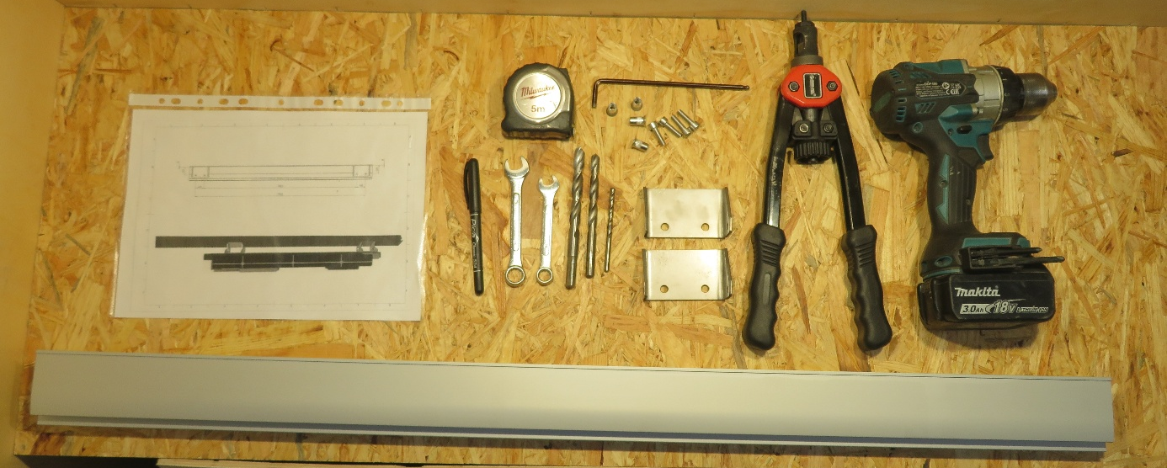
Silnik jest standardowo montowany w pierwszym module pawilonu, po stronie bez bocznych drzwi.
Umieść silnik bliżej ściany frontowej i równomiernie względem otworu między pierwszą a środkową łuką.
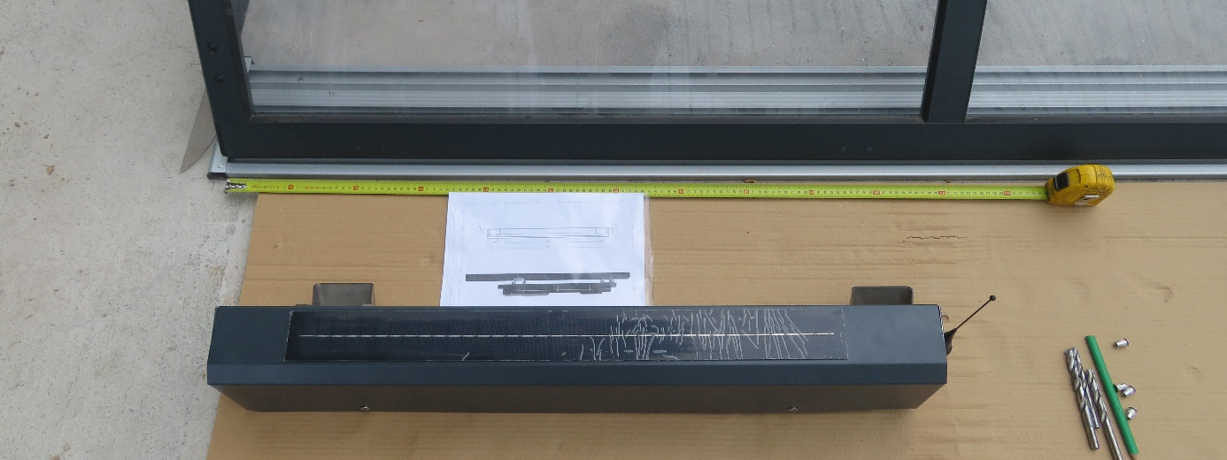 Oznacz miejsca do wiercenia i montażu nitów gwintowanych (nitonakrętek)

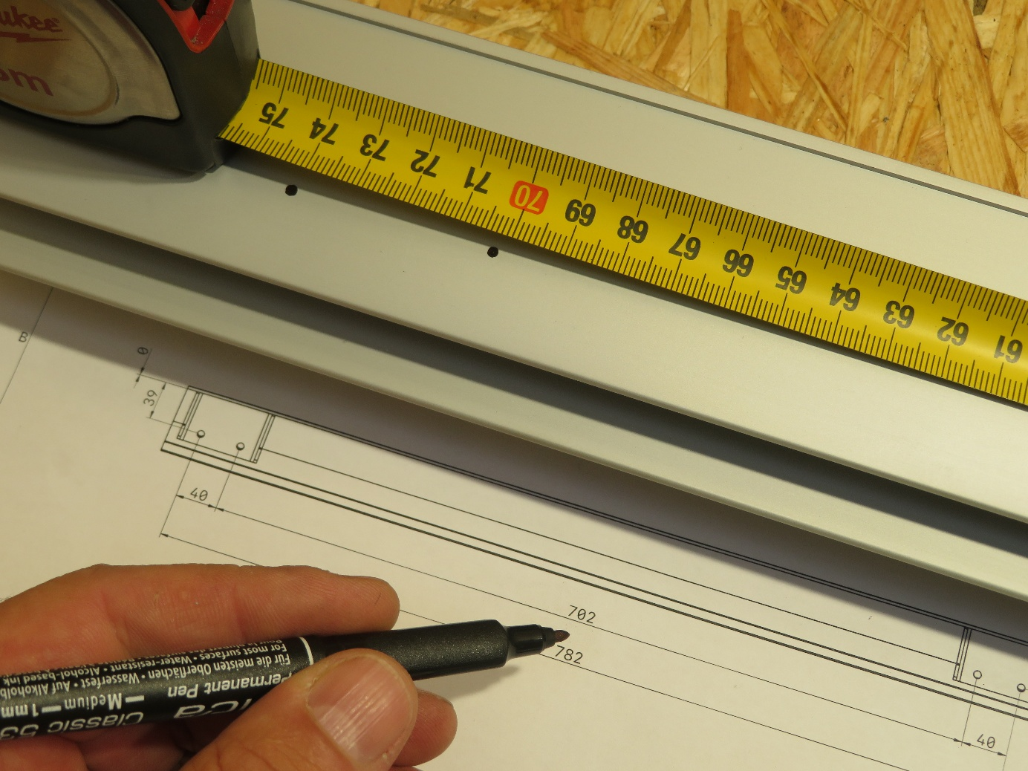
Przyłóż mocowania do profilu przed wierceniem — umieść je pod górnym profilem z występem.
Upewnij się, że oznaczenia są poprawne.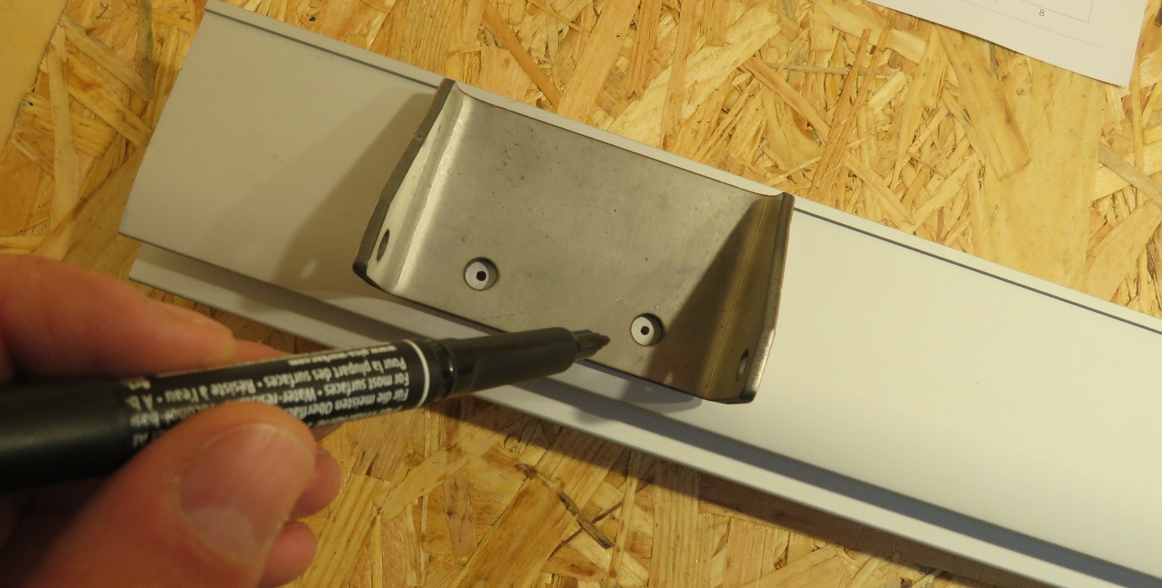

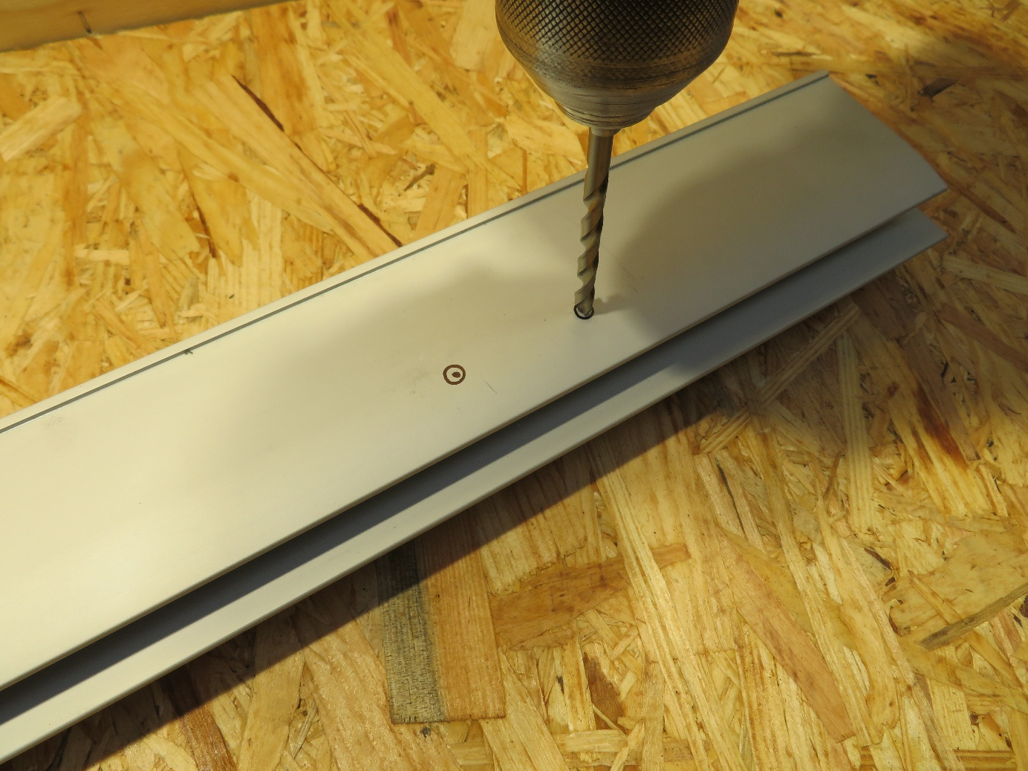
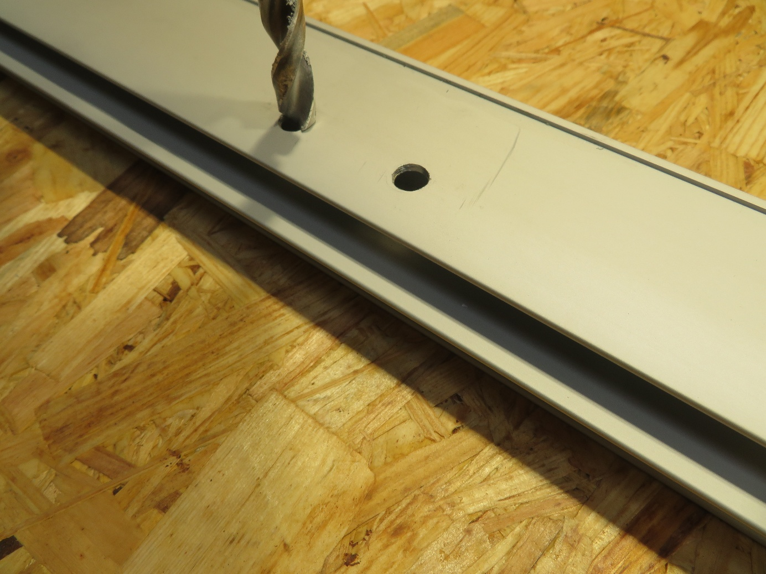
Wywierć otwory.
W razie potrzeby wykonaj fazowanie pod nit.
Zamontuj nity gwintowane.
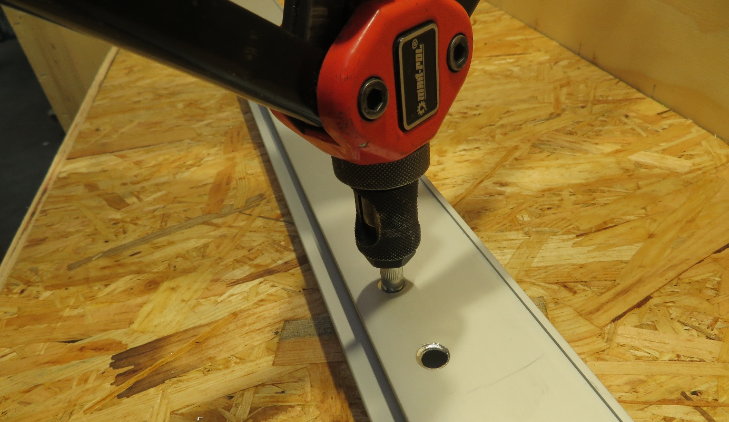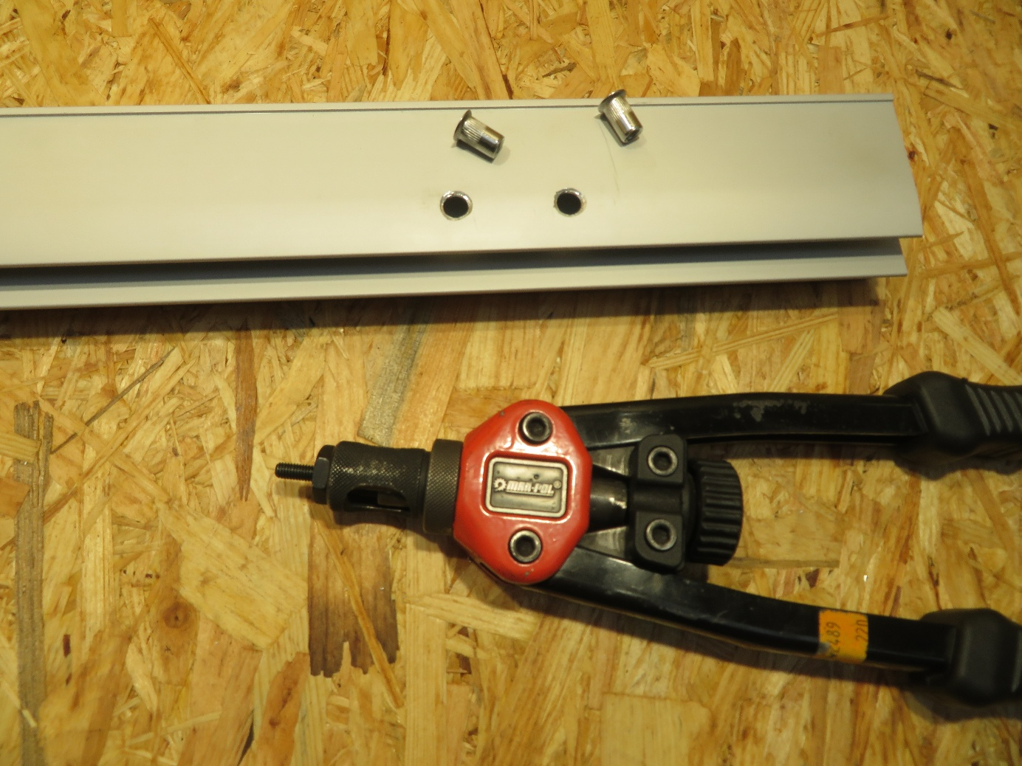

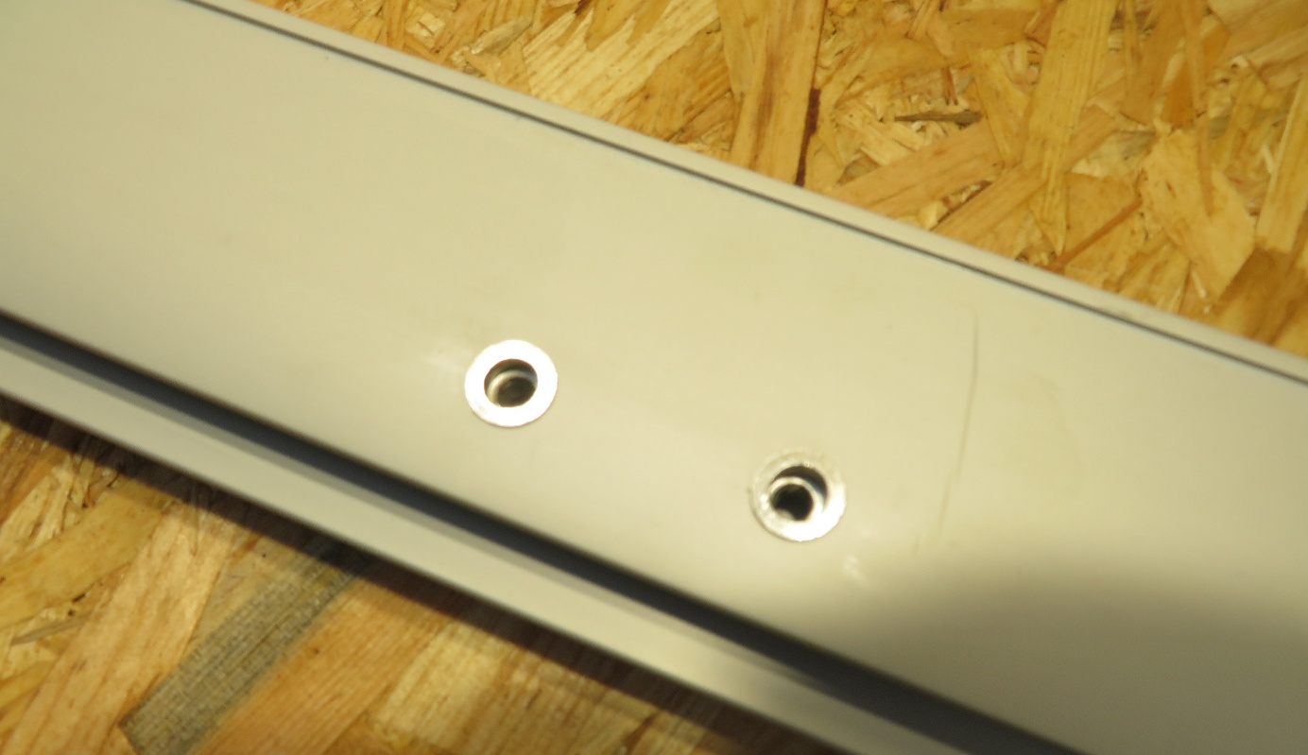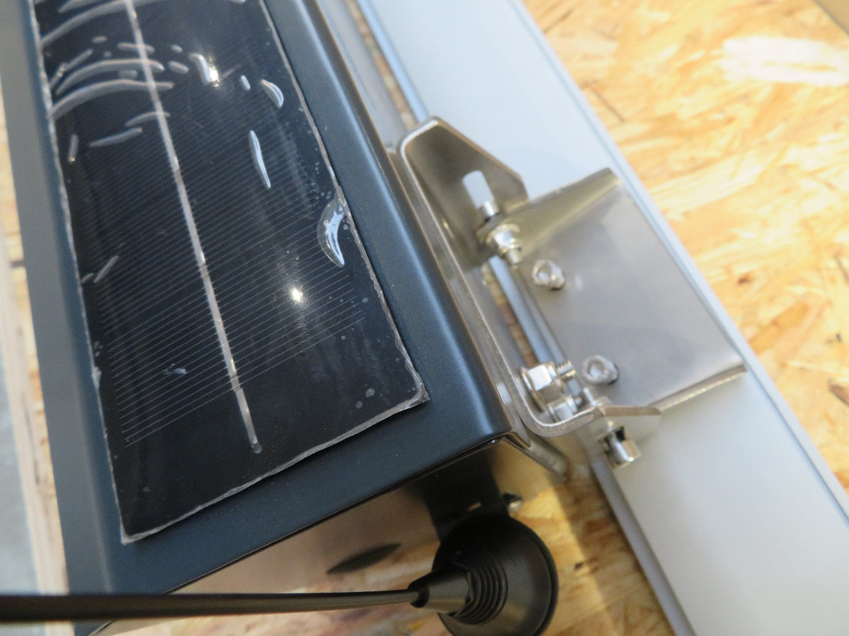
> Po tym etapie można przymocować silnik do modułu pawilonu.
Parowanie pilota sterowania
Teraz należy sparować pilota sterowania z silnikiem, a drugi pilot z głównym.
Jest to konieczne, jeśli na produkcji nie wykonano parowania lub jeśli silnik jest montowany na pawilonie nieprzygotowanym do instalacji dodatkowego sprzętu.
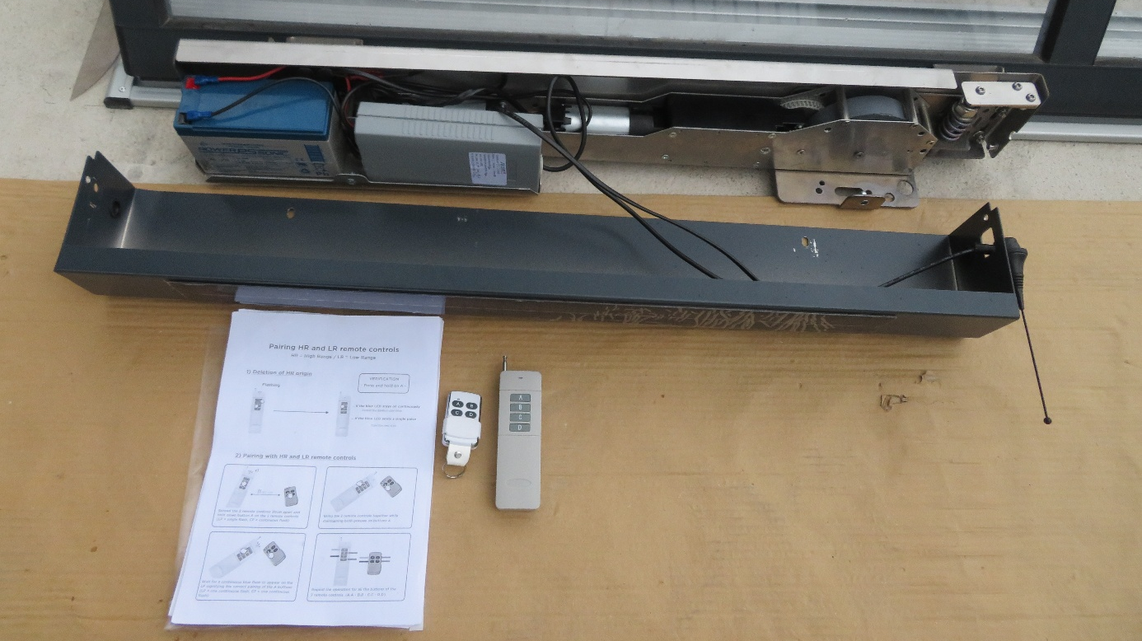
1. Rozkręć blok sterowania.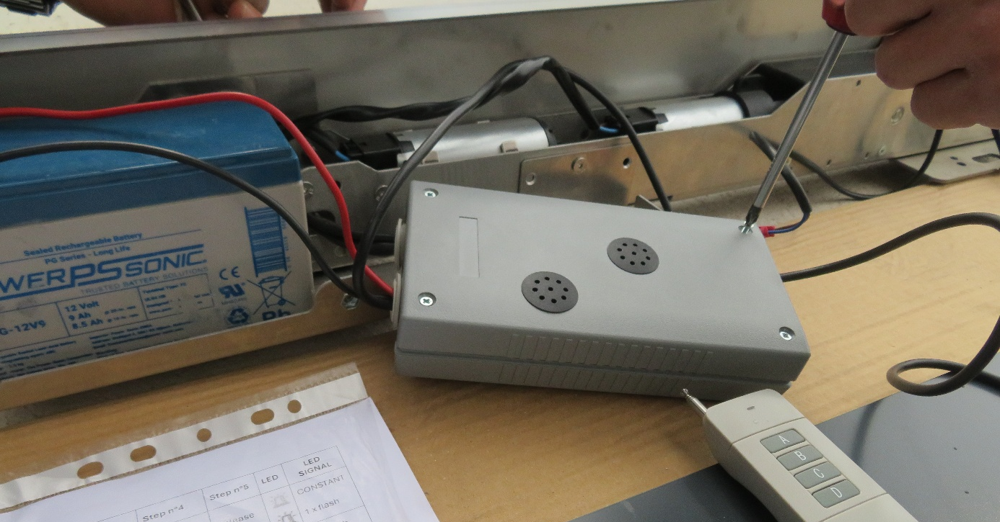
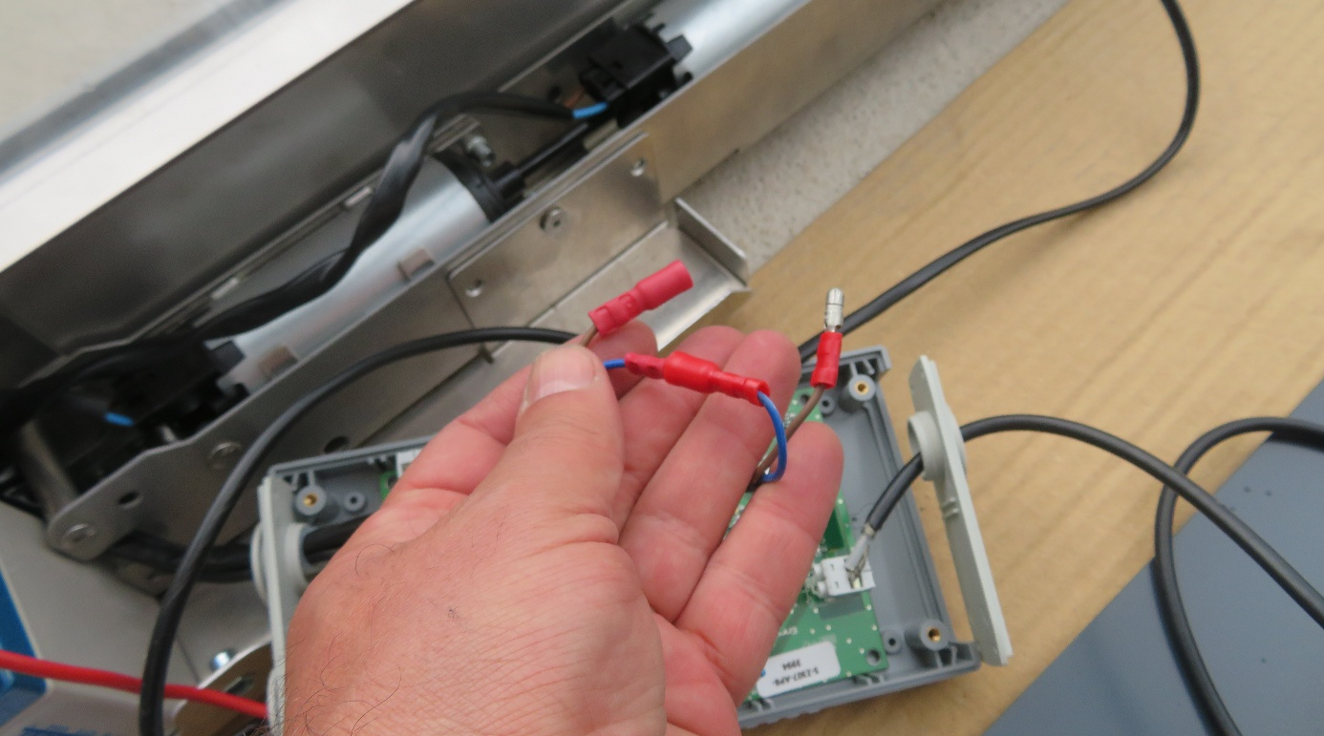
2. Odłącz jedną klemę akumulatora i panel słoneczny.
3. Naciśnij i przytrzymaj przyciski C i BPG.
4. Podłącz z powrotem klemę akumulatora, nadal trzymając przycisk BPG.
5. Zwolnij przycisk.
6. Złóż blok sterowania i zamontuj wszystkie elementy na swoje miejsca.

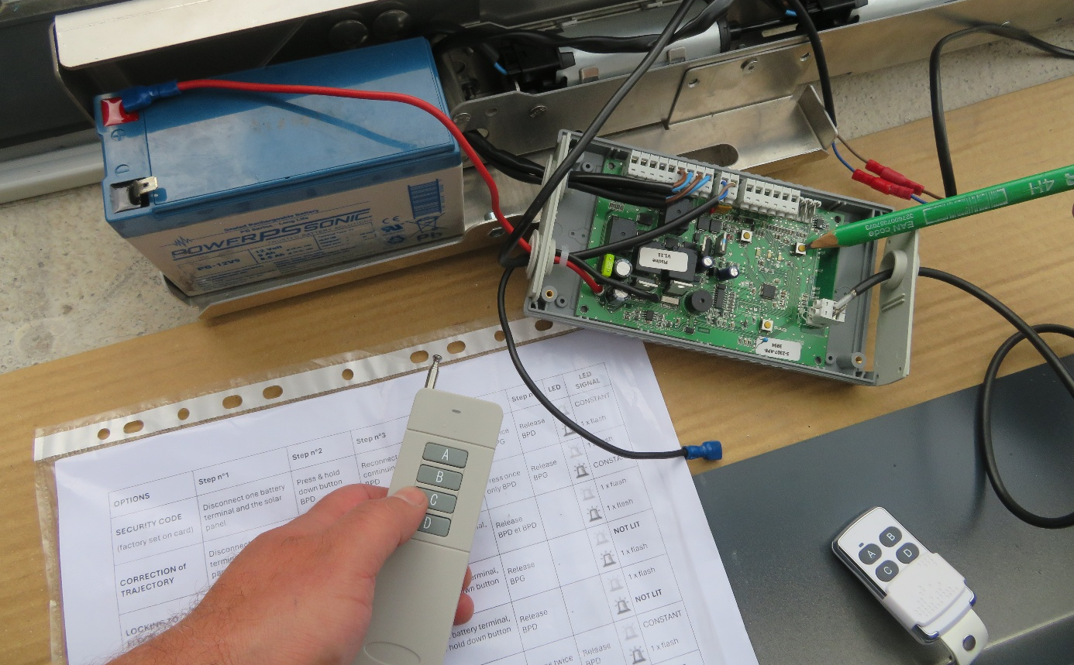
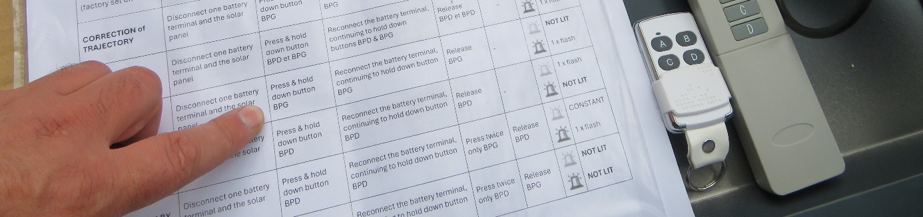

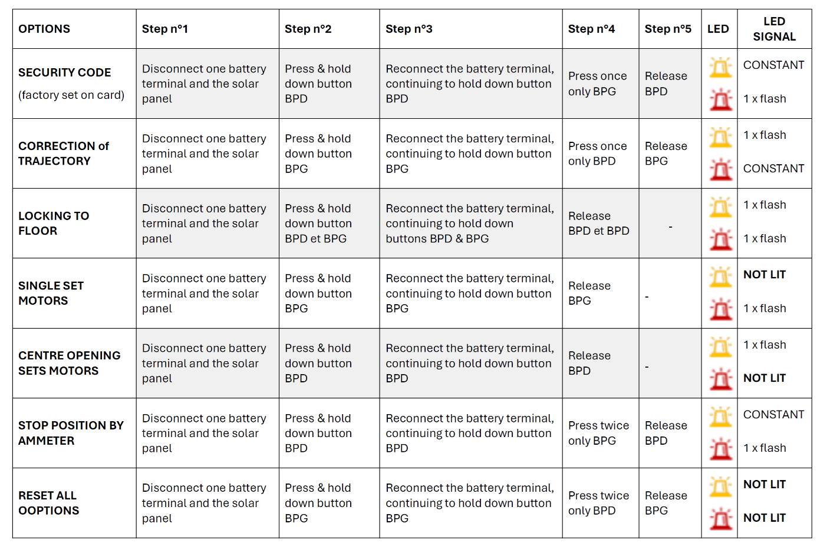

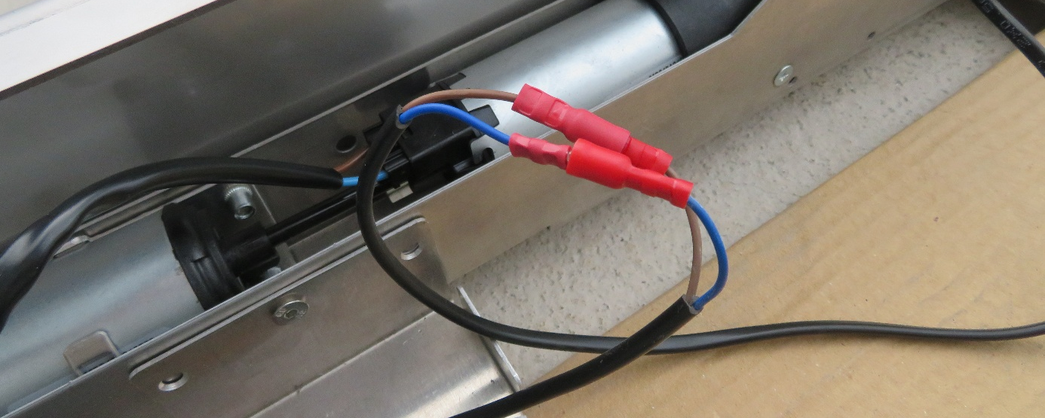
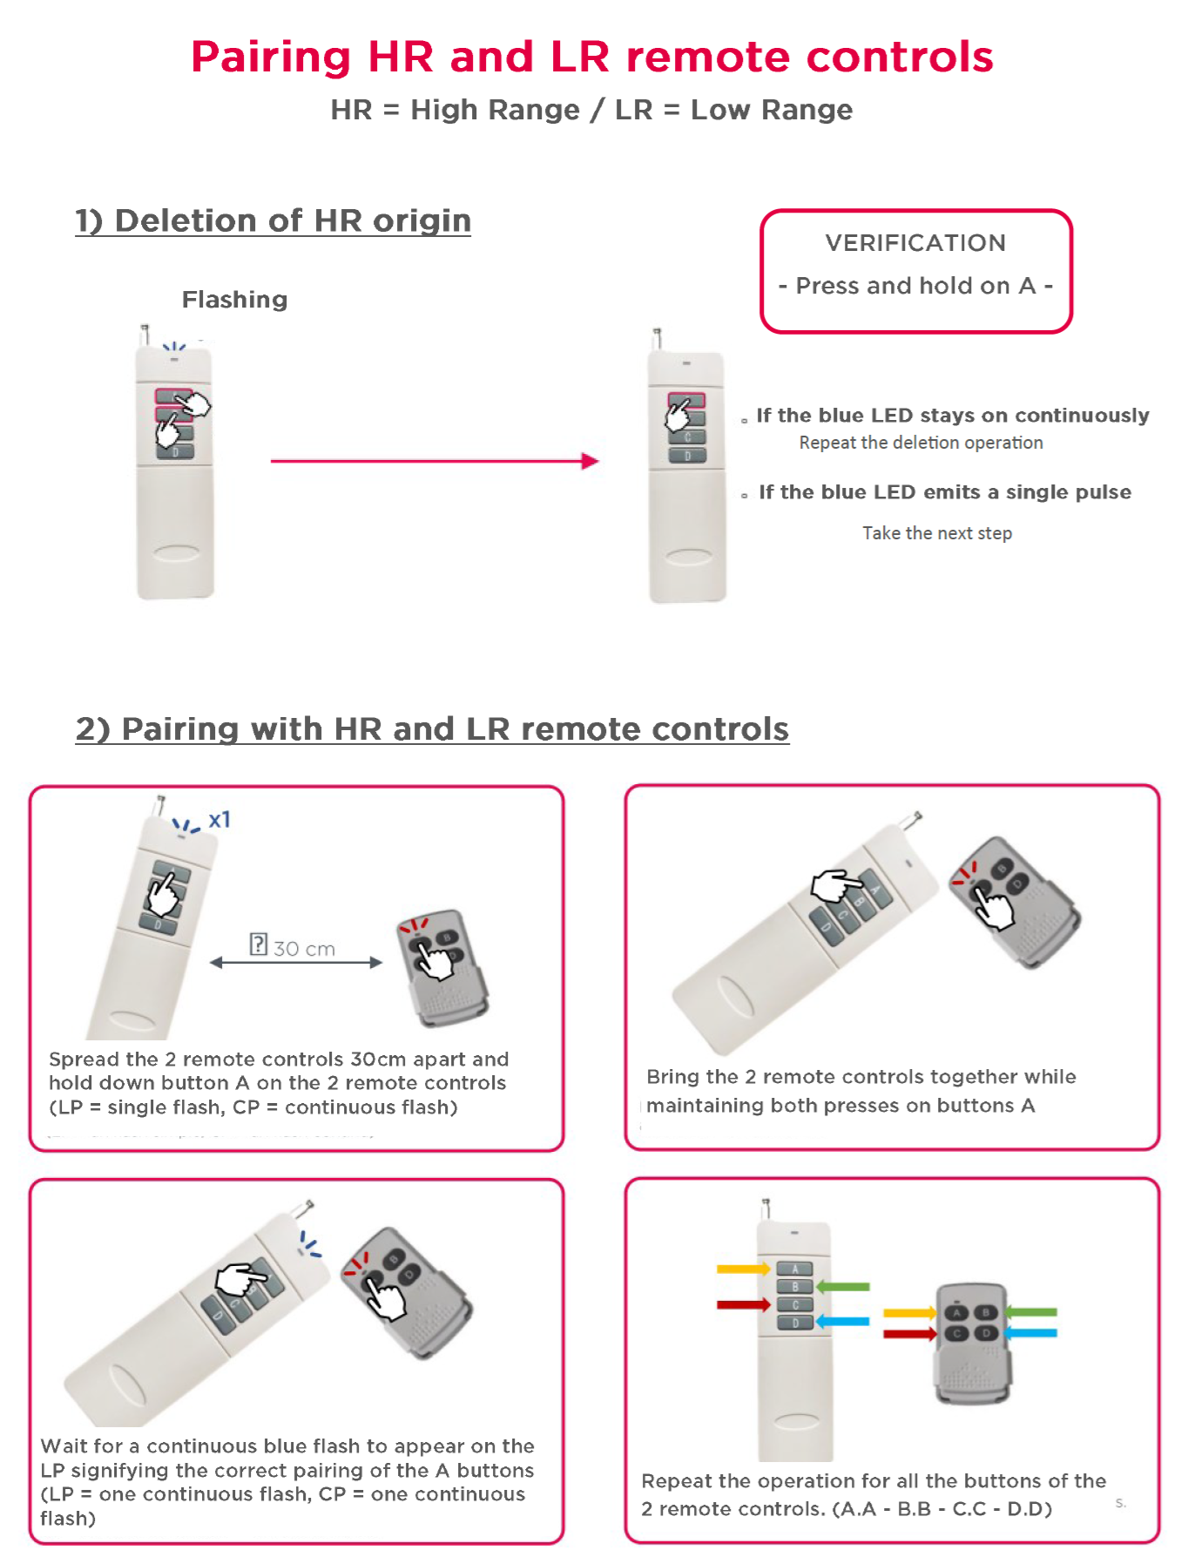

Przygotowanie otworów pod zaczepy modułów
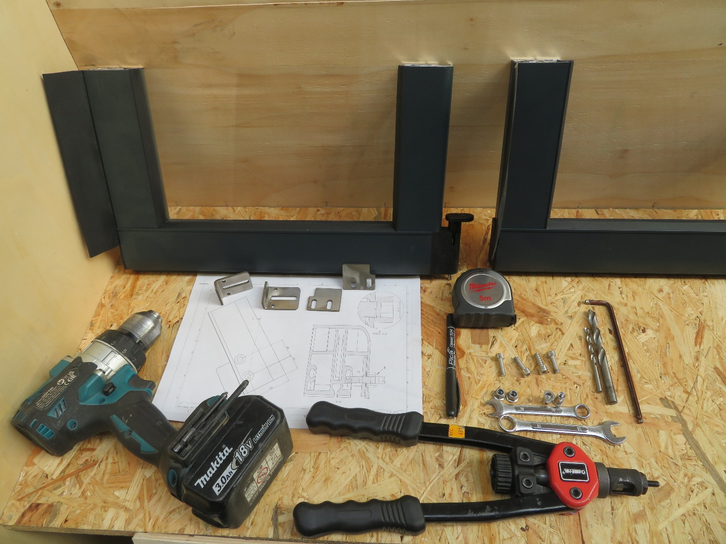
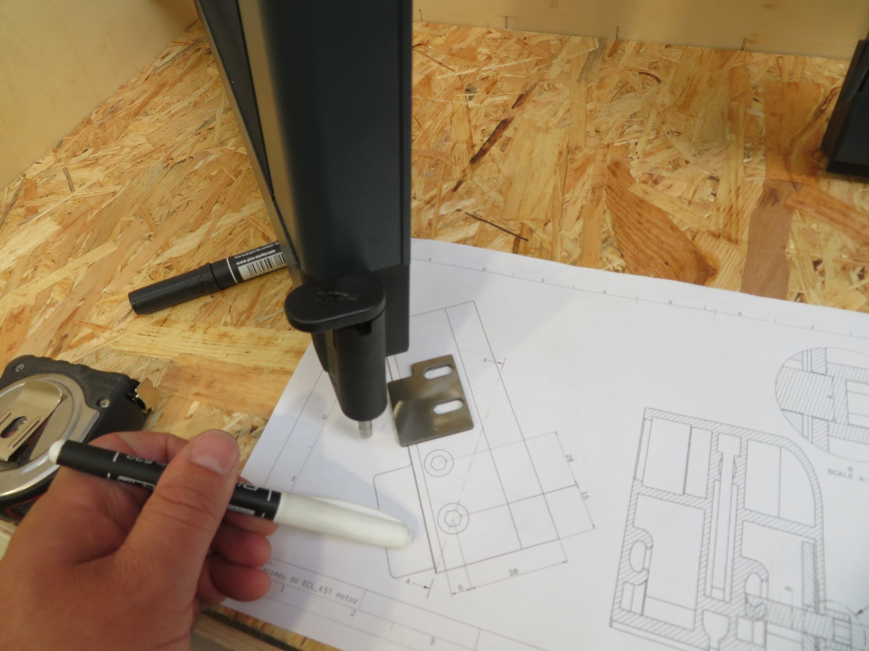
Na trzecim łuku modułu oznacz otwory, przez które montowane będą zaczepy.
Zaczepy wsuwane są do oporu do wewnątrz do transportu.
Zaczepy montowane są z obu stron.

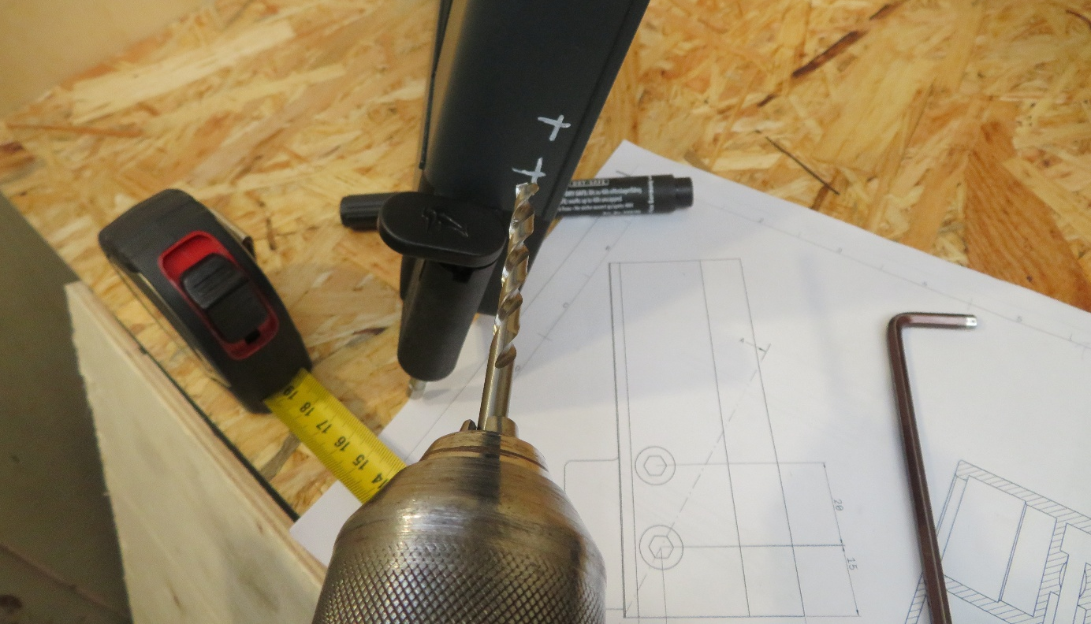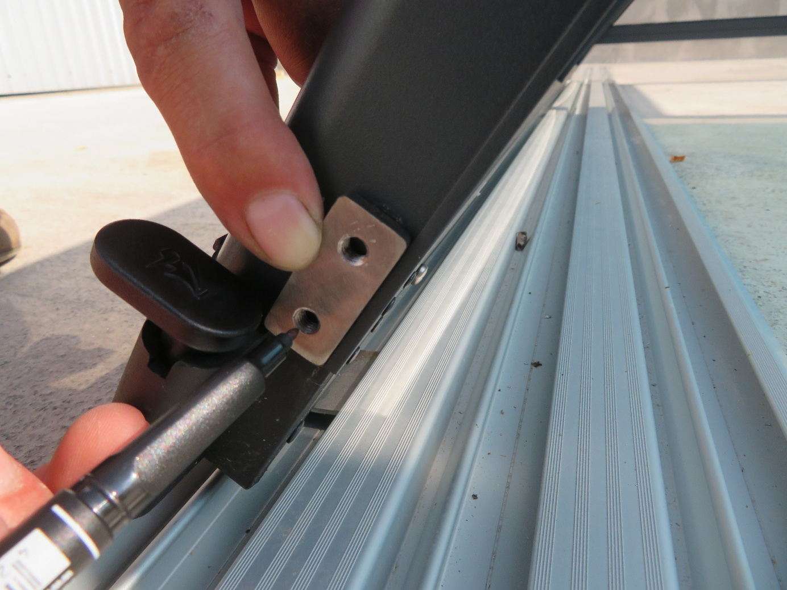

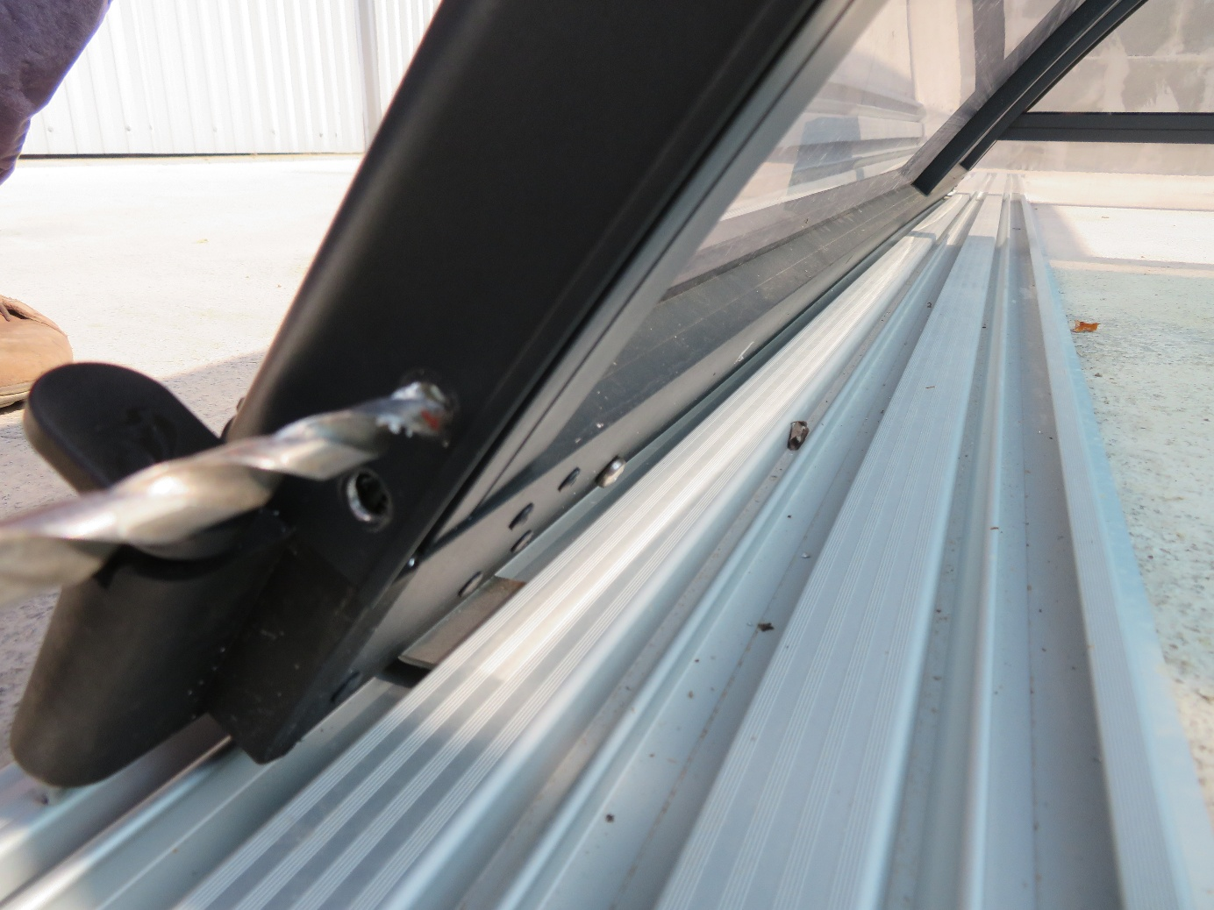
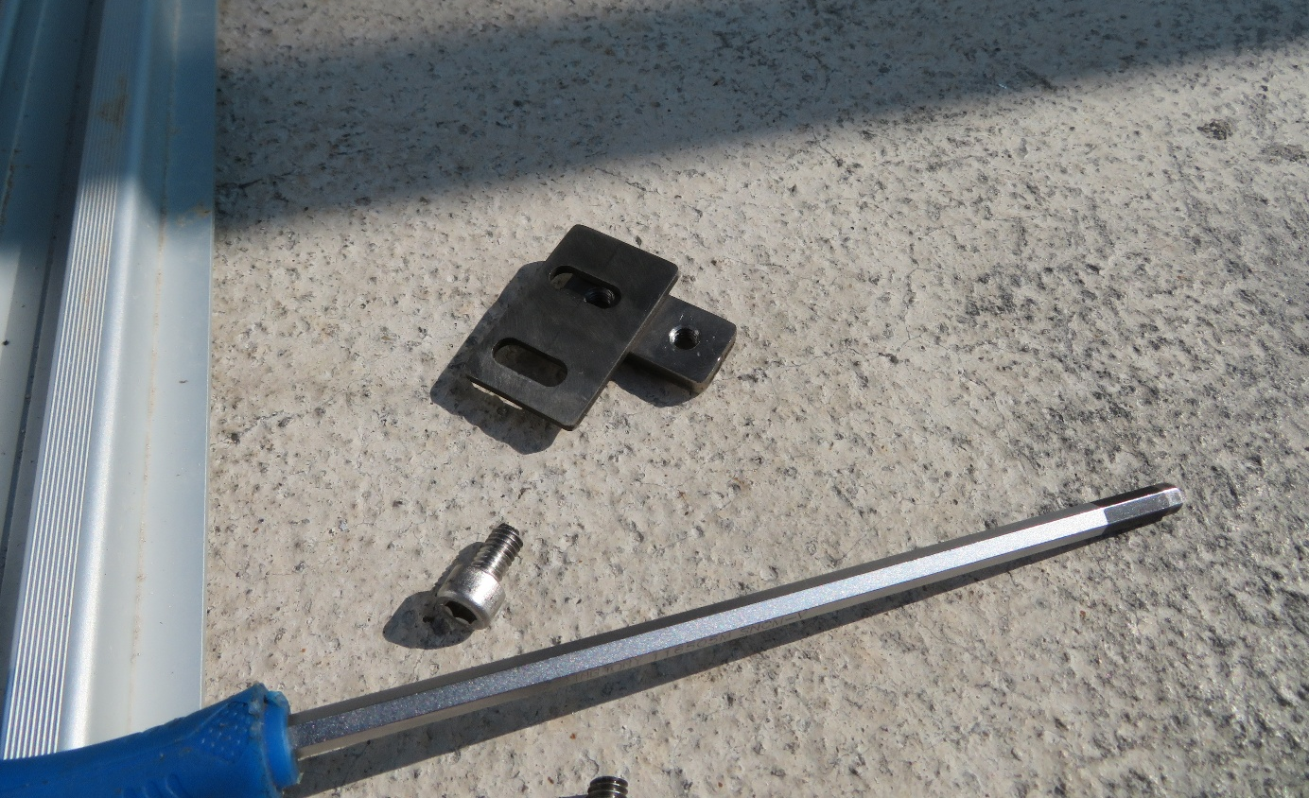
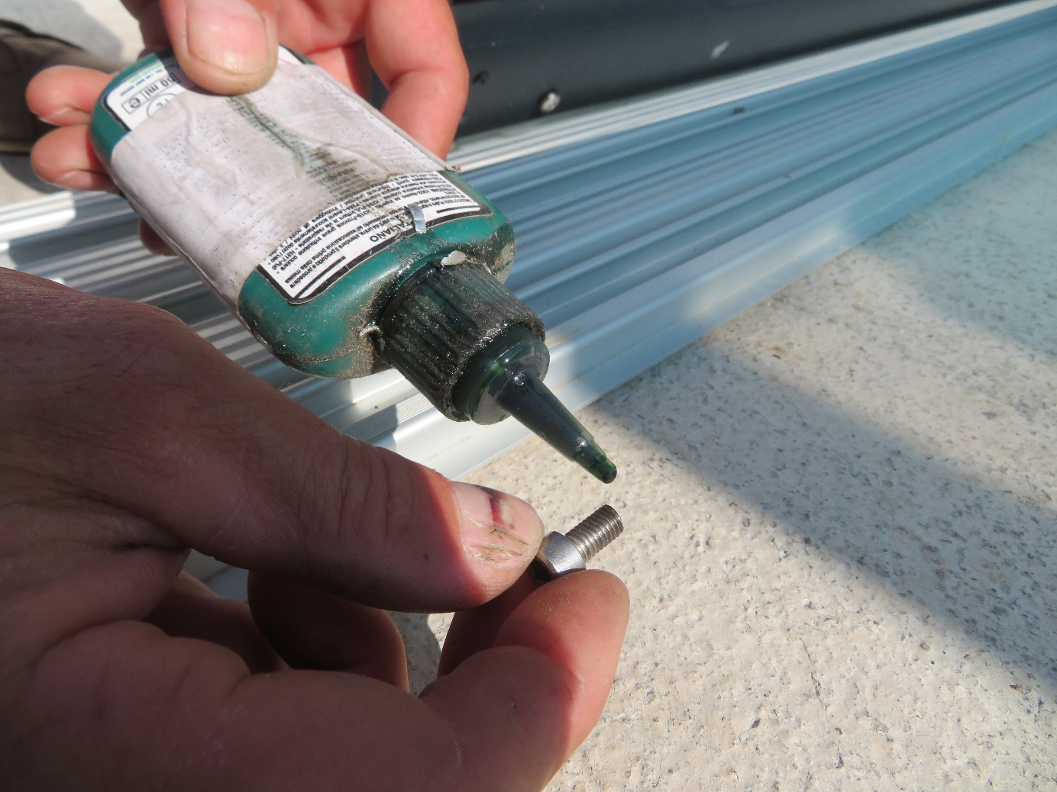
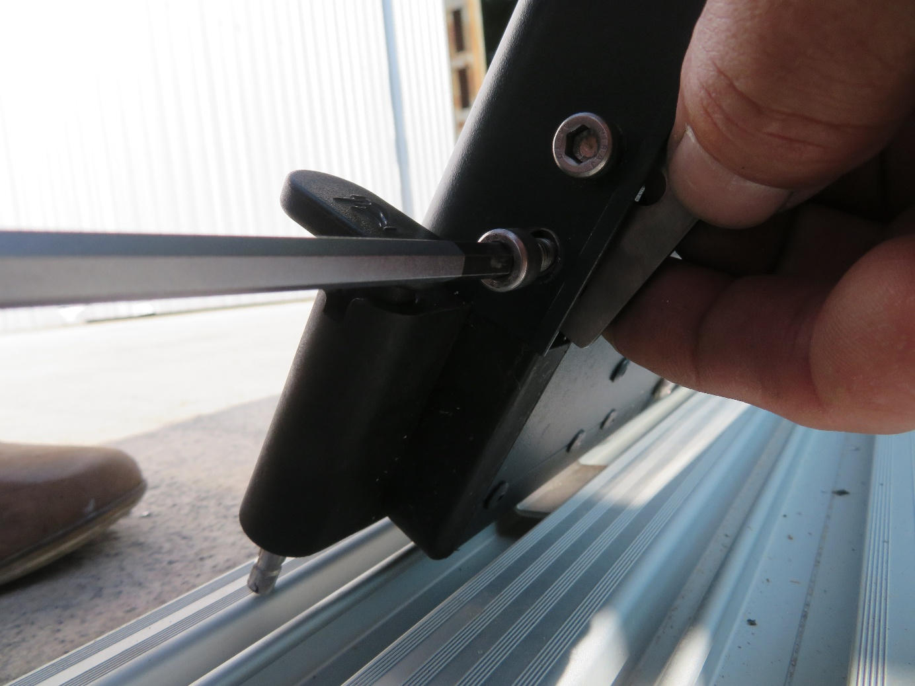
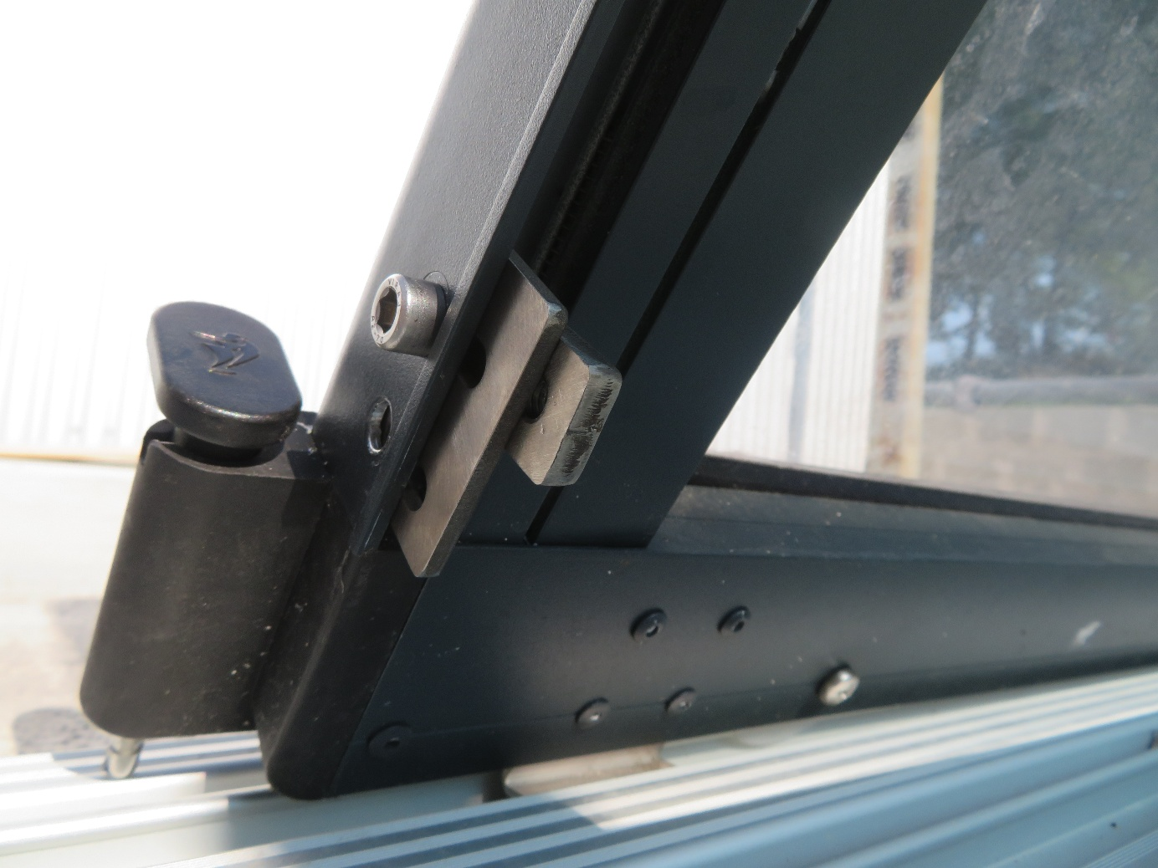
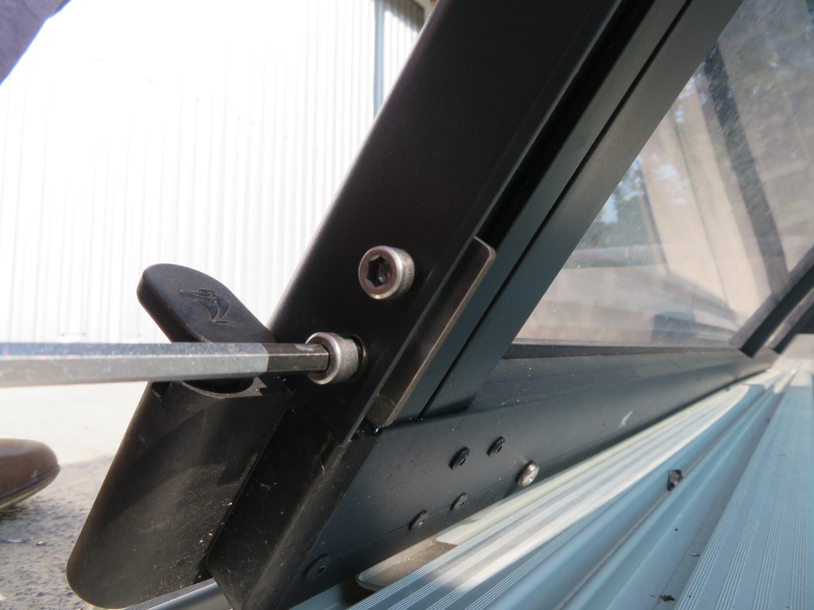
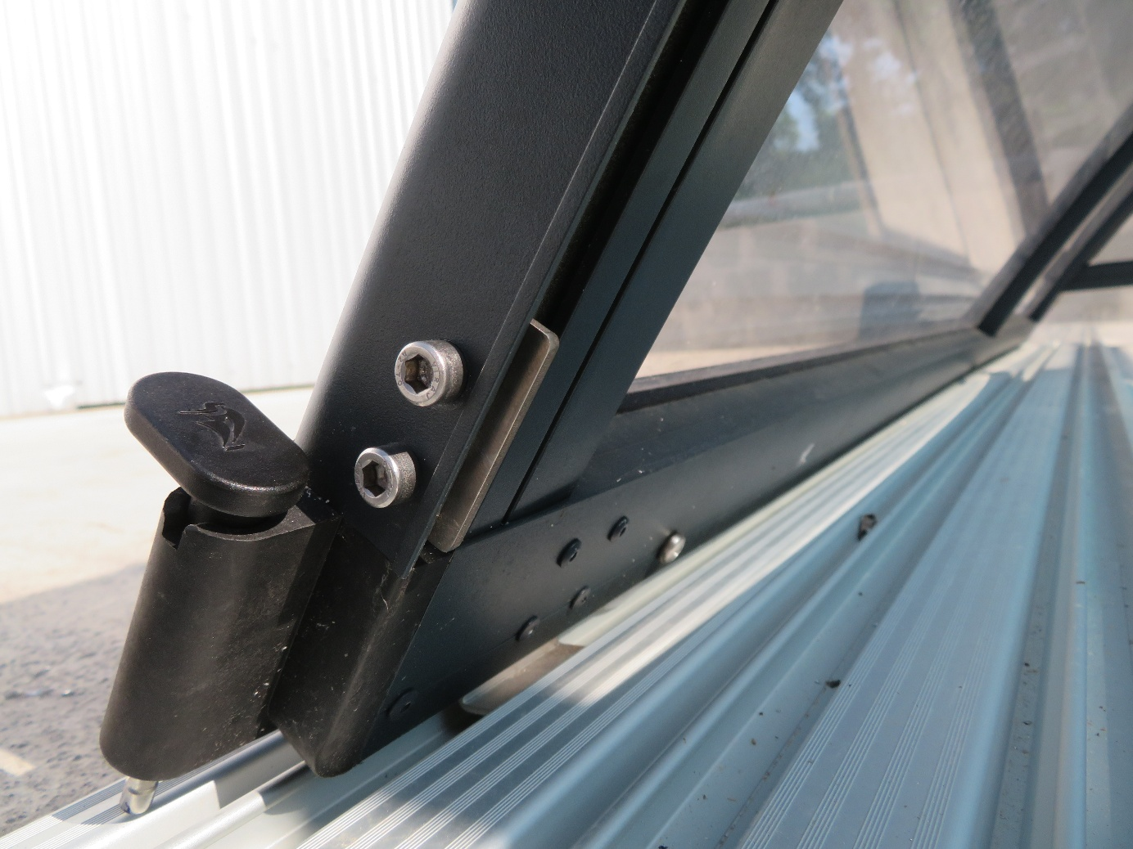

Montaż zaczepów na kolejnych modułach
Oznacz i zamontuj zaczepy na drugim, trzecim, czwartym i piątym module.
Mocowanie odbywa się na dolnej części profilu modułu po obu stronach.
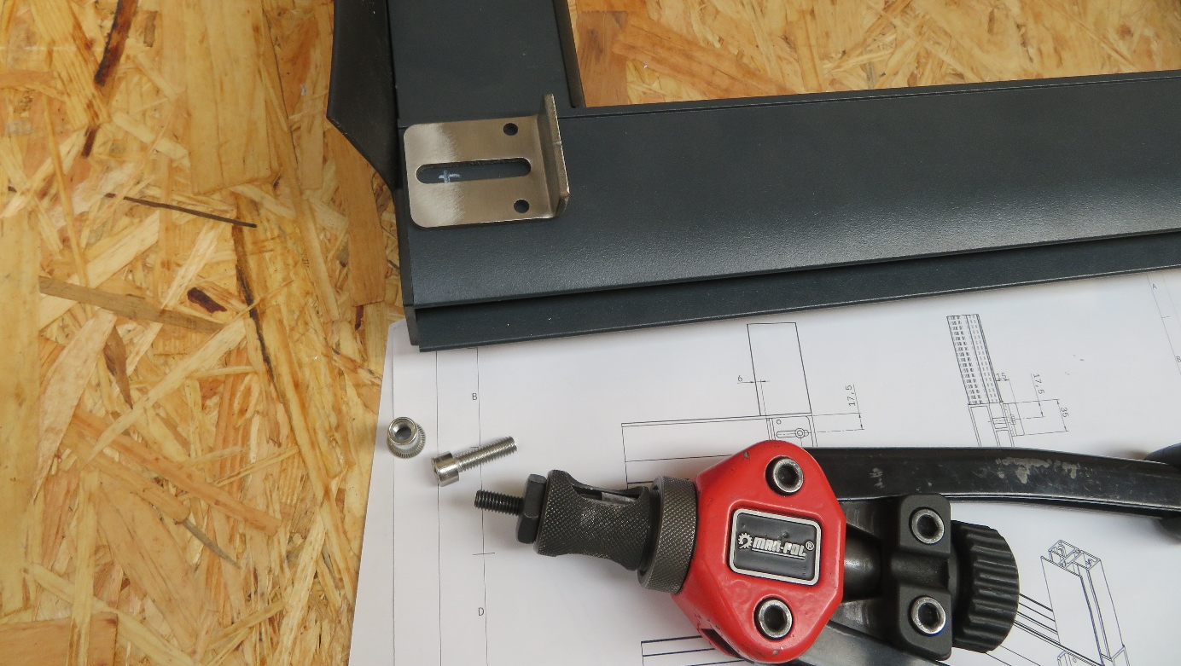

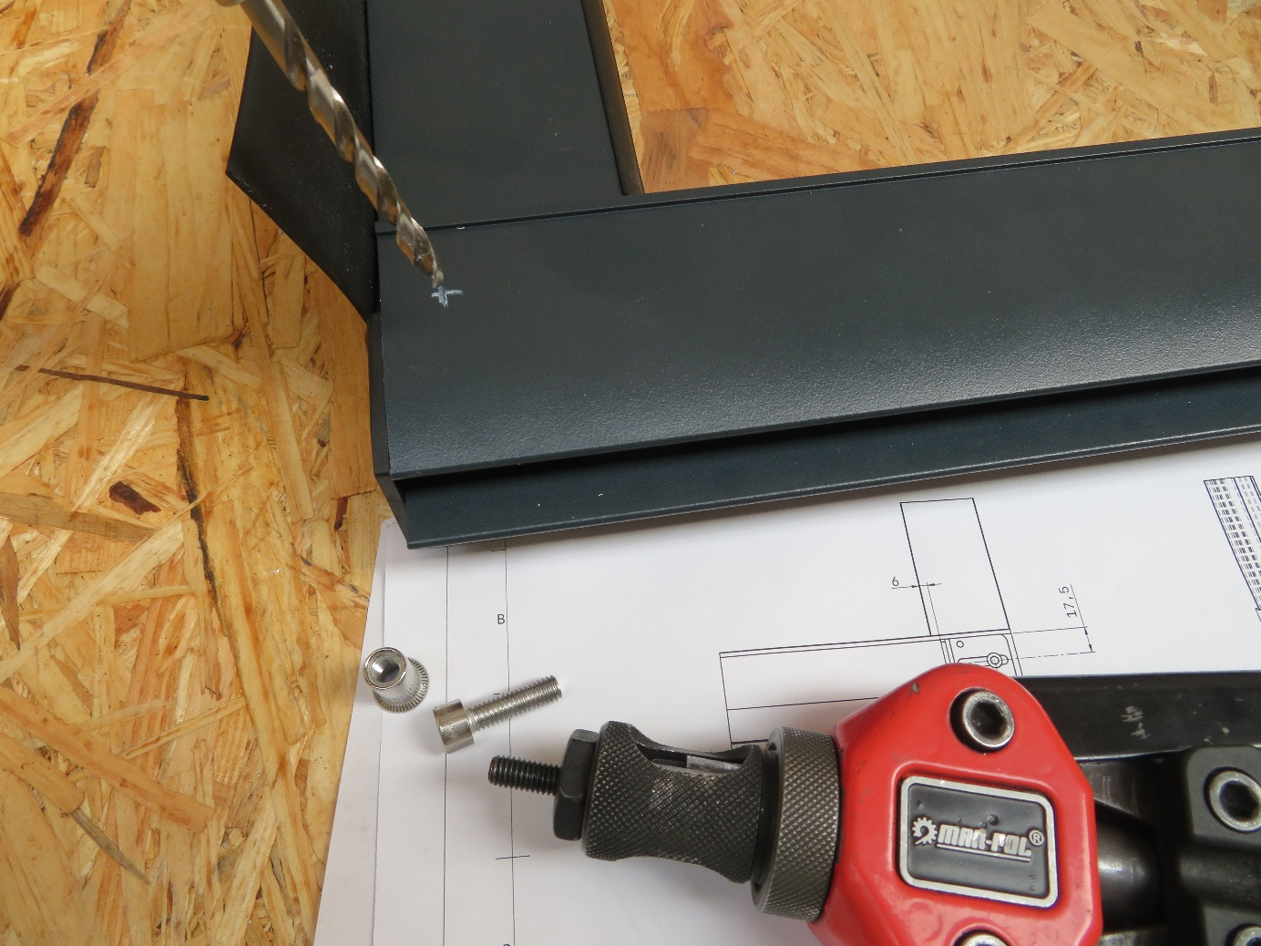
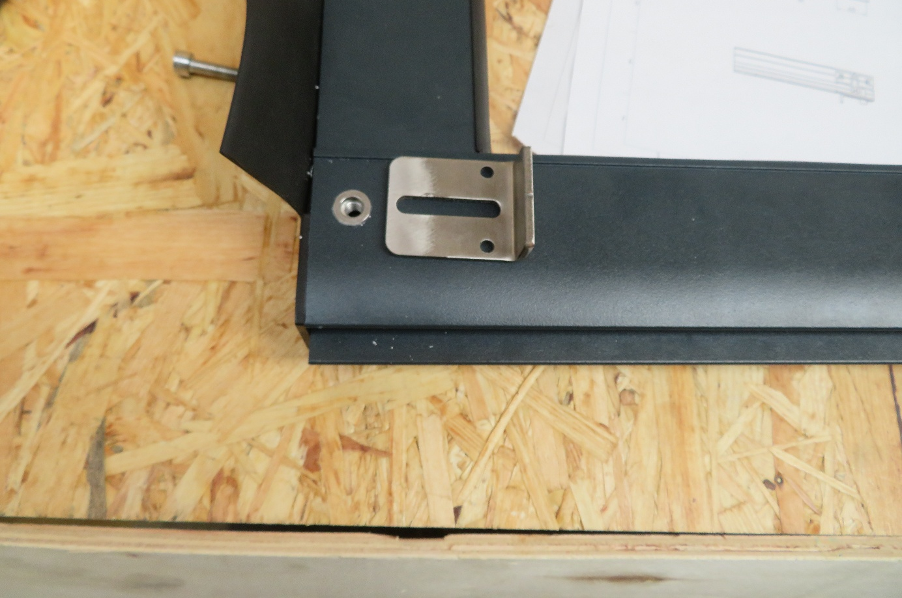
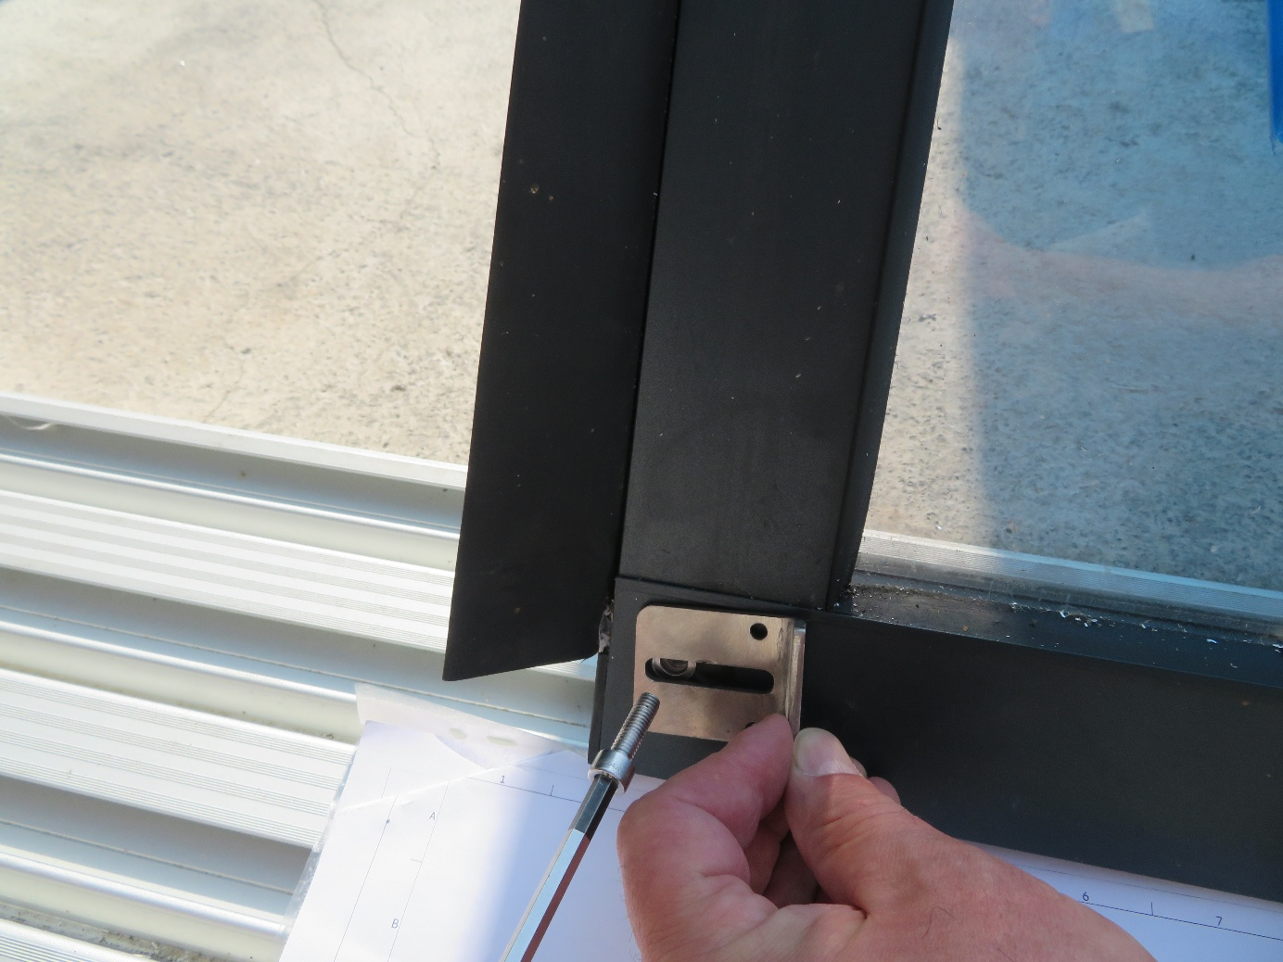
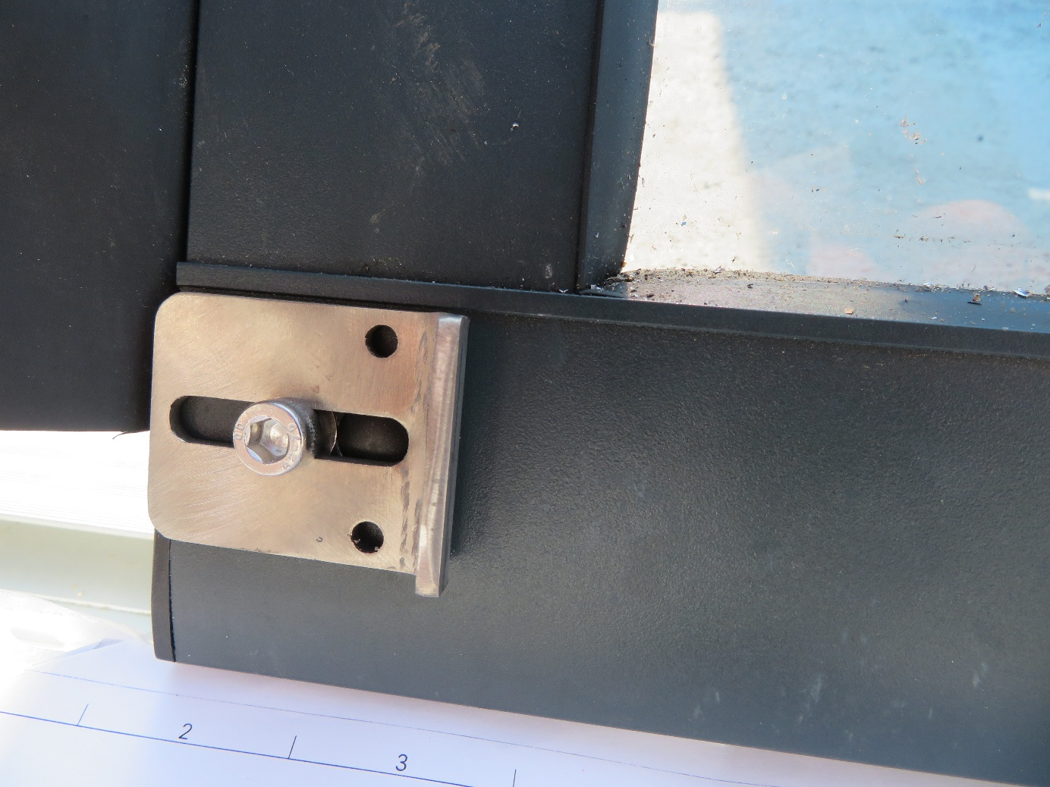

Po zamocowaniu wszystkich modułów i zaczepów postępuj zgodnie z instrukcją montażu i regulacji silnika dołączoną do sprzętu

